**Утверждаю**

**Заведующая МКДОУ**

**Детский сад «Ласточка»**

**Шахэмирова Г.М.**

**« ___» ________ 20____г**



**«Детское экспериментирование — путь к познанию окружающего мира».**

**2018-2019 год**

***Расскажи – и я забуду,***

***покажи – и я запомню,***

***дай попробовать – и я пойму****”.*

***Введение***

Дети дошкольного возраста по своей природе пытливые исследователи окружающего мира, поэтому организация детского экспериментирования, которая понимается нами как особый способ духовно - практического освоения действительности, направлена на создание таких условий, в которых предметы  наиболее ярко обнаруживают свою сущность, скрытую в обычных  ситуациях и как игровая деятельность способствует развитию целостной личности. Детское экспериментирование должно строиться самим ребёнком, оно должно быть направлено на познание свойств и связей объектов разными способами действий, что способствует развитию мышления и других сторон личности ребёнка. Детское экспериментирование является хорошим средством интеллектуального развития дошкольников, оказывает положительное влияние на эмоциональную сферу ребёнка; на развитие творческих способностей, на укрепление здоровья за счёт повышения общего уровня двигательной активности.  
На основе проведённой работы, можно сделать вывод о том, что детское экспериментирование имеет огромный развивающий потенциал. Главное достоинство детского экспериментирования заключается в том, что оно даёт детям реальные представления о различных сторонах изучаемого объекта, о его взаимоотношениях с другими объектами и средой обитания. В процессе эксперимента идёт обогащение памяти ребёнка, активизируются его мыслительные процессы, так как постоянно возникает необходимость совершать операции анализа и синтеза, сравнения и классификации, обобщения и экстраполяции. В нашей группе имеется небольшая лаборатория, где собраны пробирки, колбы, лупы, лейки, камни разные по цвету и структуре (гладкие, шероховатые), ракушки. Дети принесли шишки для изготовления поделок. На этом этапе дети выяснили первые связи и зависимости в природе. Например: из тучи пошел дождь. Дождь - это вода. Вода, падая на землю, либо уходит в глубь, либо скапливается на поверхности. Дети выяснили, что вода скапливается в низинах и впадинах. В лаборатории проводили опыты с водой (вкус, запах), выяснили из чего состоит земля (чернозема, песка, глины, камней, остатков частей растений) и какая она на ощупь (мягкая, рыхлая, влажная, сухая)..

Дети сами выбирали инструменты, приборы, сосуды, которые необходимы им при исследовании того или иного предмета или явления. Они проводили самые разнообразные опыты с веществами, предметами, даже на себе.

Например, при ответе на вопрос: «Как обнаружили воздух?» провели опыты «Пузырьки на поверхности воды», «Подуй на ладошку» (эксперимент по обнаружению воздуха в легких), «Поймай воздух» (поиск возможности обнаружить воздух вокруг нас). «Значение воды в жизни растений»: опыт с корнями (определение необходимого количества воды растениям с корнями как стержень и корнями как мочалка), опыт, доказывающий движение воды по стеблю (опыт с трубочками), испарение воды с листа (вместо листа – ладонь ребенка) и т.д.

Дети с огромным удовольствием проводили опыты вместе с воспитателем с объектами неживой природы: песком глиной, снегом, воздухом, камнями, водой, магнитом и пр.

. "Волшебница Вода" проводили опыты: "Наливаем - выливаем", "Снежинка на ладошке", "Превращение воды в лёд" и др. Такие опыты чем-то напоминают ребятам фокусы, они необычные.

Особенно интересно было детям экспериментировать с предметами живой природы. Так, посадив семена лука в специальные тары, дети наблюдали за их развитием: какое семя быстрее проросло, почему; какое влияние на развитие растений оказывает человек, зависит ли рост лука от погодных условий. Затем на основе анализа устанавливали закономерности и связи между ростом и развитием растения, ролью человека и погодными условиями, изменениями в природе. Дети рассматривали лук через лупу, ощупывали, обнюхивали, делали выводы, какие условия необходимы для роста растения. Так же из дома каждый ребенок принес рассаду цветов, который посадили вместе с родителями.

Мной разрабатываются конспекты, позволяющие осуществлять деятельный подход к экспериментальной деятельности детей. Подбираются методики для определения эффективности работы по развитию познавательной активности средствами детского экспериментирования. В структуру детского экспериментирования входят постановка проблемы, которую следует решить; цель и задачи, направленные на решение проблемы.

Известно, что ни одну воспитательную или образовательную задачу нельзя успешно решить без плодотворного контакта с семьей и полного взаимопонимания между родителями и педагогом. В индивидуальных беседах, на родительских собраниях убеждаю родителей в необходимости повседневного внимания к детям, поощрения стремления ребенка узнать новое, самостоятельно выяснить непонятное, вникнуть в суть предметов и явлений. Для этого я провожу беседы с родителями по теме « Детское экспериментирование», а также вовлекаем родителей в совместную деятельность и участие в проектах, проводимых нами в течении года: «Украшение участка зимой» - где проводились эксперименты с водой, снегом, цветными льдинками;; «Огород на окне» - где проводили эксперименты с почвой, семенами



**Актуальность**

Актуальность выбранной темы «Детское экспериментирование — путь к познанию окружающего мира» для работы по самообразованию.

Актуальность данной темы заключается в том, что современная теория обучения и воспитания все больше и больше обращается к личности ребенка, к тем внутренним процессам, которые формируются у него под влиянием деятельности и общения.

Дети — прирождённые исследователи, активно собирающие информацию о своём окружении. Неутомимая жажда новых впечатлений, любознательность, постоянно проявляемое желание экспериментировать, самостоятельно искать истину распространяются на все сферы деятельности. Это побуждает обучение быть «проблемным», которое должно содержать элементы самостоятельной исследовательской работы детей. Необходимо включать дошкольников в осмысленную деятельность, в процессе которой они сами смогли бы обнаружить всё сходство и различия, о предоставлении им возможности приобретать знания самостоятельно. Формирование познавательных интересов, естественно связывают с процессом учения, когда главное содержание жизни ребенка состоит в постепенном переходе с одной ступени знаний на другую, с одного уровня овладения познавательными и практическими умениями к другому, более высокому.

Как показывают педагогические исследования, главная проблема образования — потеря притягательности процесса познания. В самой структуре образовательного процесса имеется множество объективных оснований для формирования познавательных интересов. Передо мной встал вопрос о выборе эффективных форм взаимодействия. В связи с этим особый интерес представляет изучение детского экспериментирования. Активное внедрение детского экспериментирования основано на том, что у ребенка усваивается всё прочно и надолго, когда ребенок слышит, видит и делает сам. Исследовательская деятельность вызывает огромный интерес у детей. Исследования предоставляют ребенку возможность самому найти ответы на вопросы «как?» и «почему?». А что, если попробовать задать вопросы, интересующие дошкольника, ему самому? Для того чтобы ответить ребенку, надо выяснить, что он уже знает, а что — еще нет. И не только что, но и как. Чем разнообразнее и интенсивнее поисковая деятельность, тем больше новой информации получает ребенок, тем быстрее и полноценнее он развивается.

Мир вокруг ребенка разнообразен, поэтому у него постоянно существует потребность в новых впечатлениях.

Экспериментирование – эффективный метод познания закономерностей и явлений окружающего мира. Детское экспериментирование имеет огромный развивающий потенциал. Главное его достоинство заключается в том, что оно дает детям реальные представления о различных сторонах изучаемого объекта, о его взаимоотношениях с другими объектами и средой обитания. В процессе эксперимента идет обогащение  памяти ребенка, активизируются его мыслительные процессы, так как постоянно возникает необходимость совершать операции анализа и синтеза, сравнения, классификации и обобщения.

Экспериментирование включает в себя активные поиски решения задач, выдвижение предположений, реализацию выдвинутой гипотезы в действии и построение доступных выводов. То есть детское экспериментирование является хорошим средством интеллектуального развития дошкольников.

Детское экспериментирование оказывает положительное влияние на эмоциональную сферу ребенка; на развитие творческих способностей, на укрепление здоровья за счет повышения общего уровня двигательной активности.

Экспериментирование является наиболее успешным путём ознакомления детей с миром окружающей их живой и неживой природы.

В процессе экспериментирования дошкольник получает возможность удовлетворить присущую ему любознательность, почувствовать себя учёным, исследователем, первооткрывателем.

Познавательная активность детей не достаточно высока, что отражается на развитии речи, логического мышления, развитие памяти, внимания. Дети не проявляют любознательности, исследовательского интереса к миру живой и неживой природы, предпочитая другие виды деятельности.

Таким образом, возникла необходимость в проведении целенаправленной систематической работы с использованием экспериментирования

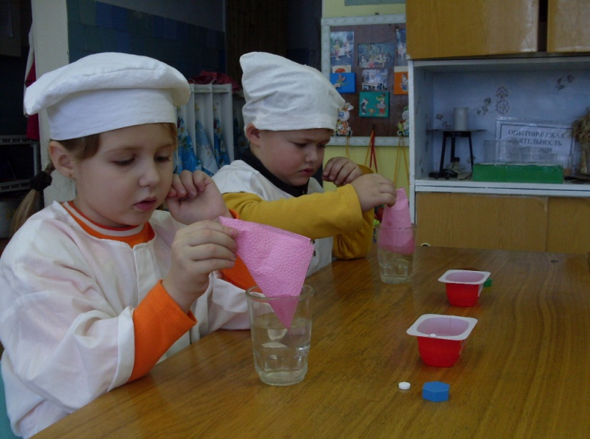

**Значение исследовательской деятельности для детей можно разделить на 4 этапа:**

1. Обогащение памяти ребёнка, активизируются его мыслительные функции, ребёнок начинает понимать и запоминать многое, и это у него откладывается в памяти естественно.

2. Развивается речь ребёнка, прежде чем что-то сказать, нужно сообразить, сформулировать, сделать.

3. Происходит накопление фонда умственных приёмов - операций, ребёнок при исследовании, при экспериментировании мыслит, он принимает какие- то решения, делает для себя какие-то заключения.

4. Формируется и развивается самостоятельность, способность преобразовывать какие- либо предметы и явления для достижения определённого результата.

**Цель**

**Целью**  работы по данной теме, является повышение теоретического уровня, профессионального мастерства и компетентности.

Изучить литературу по теме «Детское экспериментирование — путь к познанию окружающего мира».

* Создание интересной для детей предметно-развивающей среды в группе;
* Проведение открытого просмотра в ДОУ;

Обучение на курсах повышения квалификации; *“*

.

.

Сформировать у детей знания об окружающем мире;

* привить первоначальные навыки исследовательской деятельности, познавательной активности, самостоятельности;
* повысить уровень речевой активности, овладения экспериментальной деятельностью;
* обогатить активный словарь;
* развить связную речь.

Изучив имеющуюся методическую литературу по детской поисково-познавательной  деятельности, я решила адаптировать практический материал к условиям нашего детского сада.

*Экспериментирование с воздухом:*«Реактивный шарик», «Поиск воздуха», «Место для воздуха», «Тесная бутылка», «Он в мешке», «Двигаем предметы», «Соломинка-пипетка», «Соломинка-флейта».

Эти эксперименты давали детям знания о том, что воздух находится вокруг нас, его можно ощутить, увидеть, проделать с его помощью ряд действий.

*Экспериментирование с водой*позволило детям сравнить различные состояния воды.*(«*Вижу - не вижу», «Где вода?», «Игры с кубиком льда», «Почувствуйте стакан», «Рукам своим не верю», «Что в банке?», «Где больше?», «Какая температура?», «Помощница вода»)

.

Вопросы, задаваемые детям, носили поисковый характер, развивали умение выдвигать гипотезы, например:

-Как вы думаете, дождь будет идти целый день?

-Как вы думаете, что будет, если дождика не будет совсем?

-Что будет, если  на деревьях не распустятся листочки?

-Как вы думаете, что случится с насекомыми, если они не лягут спать?

-Как вы думаете, что случится со снегом в теплой комнате? Т.д.

В процессе экспериментирования также большое значение имело художественное слово (загадки, стихи, потешки, авторские рассказы), которое помогало организовать, заинтересовать детей, пополнить

словарный запас.

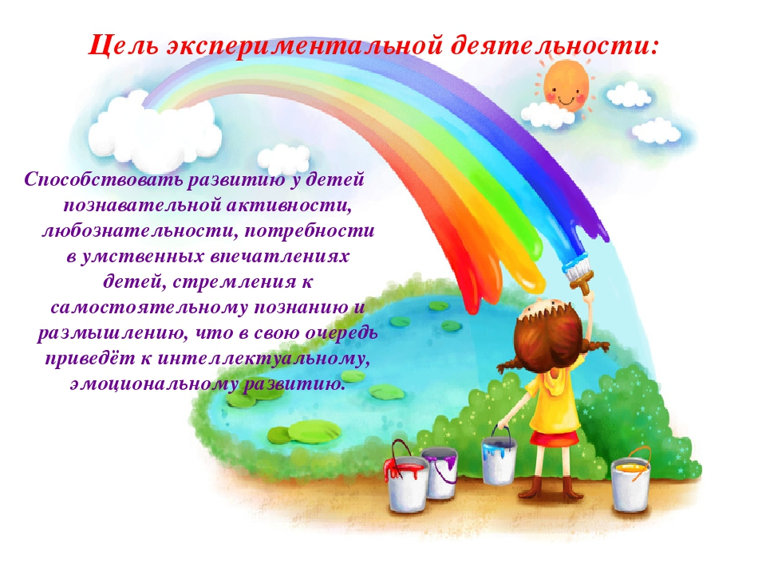

**Предполагаемые результаты:**

обогащение среды группы играми и исследовательским материалом для детского экспериментирования;

**Таблица**

**Перспективное планирование по теме « Детское экспериментирование – путь к познанию окружающего мира»**

|  |  |  |
| --- | --- | --- |
| **Сроки** | **Темы** | **Цели** |
| **Сентябрь** | **Эксперименты и опыты** **«Узнай о себе все, воздушный шарик»** | Формировать у детей представление о свойствах резины в процессе исследовательской деятельности. |
| **Октябрь** | «Мы – фокусники» (выявить материалы, взаимодействующие с магнитами); | Познакомить детей с магнитом. Выявить его свойства, взаимодействия магнита с разными материалами и веществами. |
| 2. Анкетирование родителей по теме «Ваше отношение к детскому экспериментированию». | С целью заинтересованности родителей |
| **Ноябрь** | 1.Опыты с детьми  «Какие свойства у воды?» | Закрепить знания детей о свойствах воды, совершенствовать знания детей о значении воды в жизни человека, обучать детей навыкам проведения простейших лабораторных опытов. Учить отгадывать загадки. Развивать социальные навыки. |
| **Декабрь** | Эксперименты с детьми.   1. «Мир бумаги» | Поддержка исследовательского поведения детей  ; |
| **Январь** | 1. Консультация для родителей «Экспериментируем дома»; | Развивать детей в сфере экспериментов в домашней обстановке вместе с родителями. |
| 2 «В мире стекла» | Познакомить со способом получения стекла. Помочь детям выявить свойства стекла (прозрачное, прочное, водонепроницаемое, гладкое и т. д). Развивать любознательность. |
| **Февраль** | Опыты с детьми  «Свойства пластмассы» | - **Познакомить** детей со свойствами и качествами предметов из **пластмассы**.  - Помочь выявить свойства **пластмассы***(гладкая, легкая, цветная)*.  - Воспитывать бережное отношение к вещам. |
| **Март** | Опыты с детьми.  1.«Посадка лука» | . 1. Образовательная область *«Познание»* Закрепить представление о внешнем виде луковицы. Познакомить детей со свойствами **лука**: круглый, горький, полезный. Учить сажать луковицы в землю. Дать понятие, что для роста **лука нужна вода**, свет, земля |
| **Апрель**  **Май** | .  Проведение открытого занятия по теме: «Удивительные свойства воздуха» | • Упражнять в наблюдательности за окружающей средой.  • Закрепить представления детей о воздухе, его свойствах.  • Учить строить гипотезы о признаках и свойствах воздуха.  • Продолжать закреплять навыки проведения опытов |
| «Могут ли животные жить в земле?» | Выяснить, что есть в почве для жизни живых организмов (воздух, вода, органические остатки). |

**Список используемой литературы**

1. Дыбина О. В «Ознакомление с предметным и социальным окружением» средняя группа

Для занятий с детьми 4-5 лет Издательство МОЗАИКА- СИНТЕЗ Москва, 2014г.

2. Дыбина О. В «Неизведанное рядом: занимательные опыты и эксперименты для дошкольников» /Текст/ О.В. Дыбина, Н. П. Рахманова, В.В. Щетинина. –М.: ТЦ «Сфера», 2005.

3. Иванова А. И. «Естественнонаучные наблюдения и эксперименты в детском саду». Растения. /Текст/: детская энциклопедия/ А. И. Иванова –М.: ТЦ «Сфера», 2004.

4. Рыжова Н. А. «Волшебница –вода» /Текст/ Н. А. Рыжова. – М.: Линка-Пресс, 1997 .

5. Поддьяков Н.Н. «Творчество и саморазвитие детей дошкольного возраста». Концептуальный аспект. — Волгоград: Перемена, 1995г.